Anggota :
Reffi dwino Igmaiyoda (254107060003)

Rachmah Nur Chotimah (254107060052)

KUIS 1

MATA KULIAH CRITICAL THINKING DAN PROBLEM SOLVING

- Bentuk kelompok dengan beranggotakan maksimal 3 mahasiswa
- Kerjakan soal-soal pada setiap studi kasus dibawah ini, kumpulkan dalam bentuk PDF dengan nama kelompok_namamhs1(absen1)_namamhs2(absen2)_ namamhs3(absen3)
- Di setiap akhir jawaban soal beri penilaian dari kalian dengan skala 1-10, tulis penilaian dalam tanda kurung. Sebagai contoh : Soal 1. …….jawaban (10)
- Rekam proses diskusi yang dilakukan dan cantumkan link nya
- Kumpulkan hasil pekerjaan di google drive kelas folder kuis 1, dan kumpulkan link di LMS

Studi Kasus 1
Ternyata yang pertama kali menerbangkan pesawat bukan Wright Bersaudara, melainkan ini..

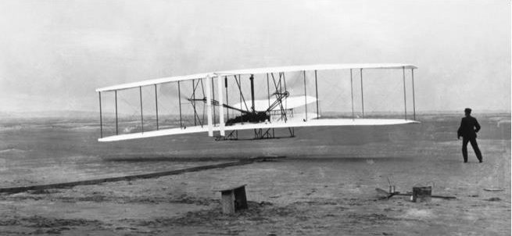
Penerbangan bersejarah pertama Wilbur dan Orville Wright di Kitty Hawk, AS, Desember 1903. Benarkah?
Banyak pakar penerbangan dan sejarawan sekarang percaya bahwa Gustave Whitehead, pria kelahiran Jerman - terlihat di sini dengan pesawatnya 'No. 21' – telah mendahului penerbangan pertama Wright bersaudara dengan pesawat sejauh dua atau bahkan tiga tahun.
Dalam sebuah artikel tahun 1935 di majalah Popular Aviation, dan sebuah buku yang diterbitkan dua tahun kemudian, penulis dan sejarawan Stella Randolf menceritakan tentang peristiwa penerbangan perdana bertenaga uap yang dilakukan oleh Whitehead pada tahun 1899, di Pittsburg. Peristiwa ini didukung dengan pernyataan tertulis yang ditandatangani oleh 20 saksi. Salah satu dari saksi tersebut adalah Louis Daravich, yang menyatakan bahwa dia hadir dan menemani Whitehead dalam penerbangannya. Randolf menceritakan tentang dua penerbangan lagi, pada tahun 1901 di sebuah pesawat yang oleh Whitehead diberi nama 'No. 21', dan satu lagi di tahun berikutnya di 'No. 22'.
Sebuah berita utama dari New York Herald, tertanggal 19 Agustus 1901 berbunyi: 'Gustave Whitehead melakukan perjalanan setengah mil dengan mesin terbang . . .', Dan mengutip

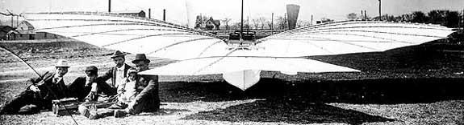
seorang saksi yang menegaskan: 'Mesin bekerja dengan sempurna, dan operator tidak mengalami masalah dalam mengendalikannya.'
Whitehead adalah seorang imigran miskin yang berpindah dari Jerman ke Amerika Serikat, yang suaranya mudah ditenggelamkan dalam perdebatan-perdebatan berikutnya. Wright Bersaudara, sebagai perbandingan, memiliki banyak teman dan pendukung yang berpengaruh. Smithsonian Institute for Science yang bergengsi, sebagai imbalan atas sumbangan The Flyer oleh Wright Bersaudara, setuju untuk tidak mempublikasikan atau memamerkan apa pun yang mengacu pada penerbangan sebelum tahun 1903. Pertanyaannya adalah: Mengapa?

Tidak ada yang mau membahasnya lagi, ceritanya sudah using dan kasusnya ditutup. Sejarah menunjukkan sudah waktunya untuk membukanya kembali.

Gustave Whitehead, berfoto dengan pesawatnya 'No. 21', beserta putri dan asistennya

Soal:
- Apa klaim utama yang disampaikan oleh berita tersebut?
Banyak pakar penerbangan dan sejarawan percaya bahwa Gustave Whitehead dengan pesawatnya 'No. 21' telah mendahului penerbangan pertama Wright bersaudara dengan pesawat sejauh dua atau bahkan tiga tahun.
- Apakah Anda setuju dengan klaim yang disampaikan pada berita tersebut?
Setuju.
- Sebutkan alasan penalaran yang membuat Anda setuju/tidak setuju dengan klaim berita tersebut!
Karena, banyak sejarawan percaya dan mengeklaim bahwa pesawat pertama kali di terbangkan oleh Gustave Whitehead dan artikel tahun 1935 di majalah Popular Aviation menyebutkan terdapat peristiwa didukung dengan pernyataan tertulis yang ditandatangani oleh 20 saksi.

Studi Kasus 2
100 Tahun lagi sebagian daratan bumi akan tenggelam
100 Tahun lagi sebagian daratan bumi akan tenggelam Ilustrasi Es Meleleh. © Timeslive.co.za
Merdeka.com - Pemanasan global merupakan salah satu masalah yang mengancam kehidupan di bumi dari waktu ke waktu. Tidak hanya iklim saja yang berubah, namun luas daratan bumi juga terancam berkurang akibat pemanasan global ini.

Seperti yang dilansir oleh NBC (6/1), para peneliti memperkirakan bahwa luar daratan di bumi akan semakin menyusut dalam beberapa tahun ke depan. Hal ini dikarenakan tingginya jumlah lapisan es yang mencair di Antartika dan Greenland saat ini.
Diyakini, jika pencairan es ini terus berlanjut, maka pada tahun 2100 mendatang tinggi permukaan lautan akan meningkat sebesar satu meter. hal inilah yang nantinya akan
menenggelamkan dataran bumi yang ketinggiannya berada di bawah permukaan laut tersebut.
Diperkirakan beberapa negara seperti Bangladesh, Belanda, Amerika Serikat, dan Jepang akan menerima dampak terbesar dari peningkatan jumlah air laut ini. Hal ini dikarenakan negara-negara ini memiliki tinggi daratan yang tidak ideal.

Selama ini, penggunaan teknologi yang tidak ramah lingkungan dan penggunaan bahan bakar fosil diyakini menjadi penyebab dari pemanasan global. Oleh karena itu, sebuah langkah perubahan harus segera dilakukan agar masyarakat dunia tidak menyesal nantinya. [nvl]

- Sebutkan pada bacaan tersebut kalimat yang merupakan klaim kuat!
Merdeka.com - Pemanasan global merupakan salah satu masalah yang mengancam kehidupan di bumi dari waktu ke waktu.
- Sebutkan pada bacaan tersebut kalimat yang merupakan klaim moderat/lemah.
Diyakini, jika pencairan es ini terus berlanjut, maka pada tahun 2100 mendatang tinggi permukaan lautan akan meningkat sebesar satu meter.
100 Tahun lagi sebagian daratan bumi akan tenggelam Ilustrasi Es Meleleh. © Timeslive.co.za
- Sebutkan pada bacaan tersebut, kalimat yang merupakan hipotesis.
Para peneliti memperkirakan bahwa luar daratan di bumi akan semakin menyusut dalam beberapa tahun ke depan. Hal ini dikarenakan tingginya jumlah lapisan es yang mencair di Antartika dan Greenland saat ini.
- Setujukah Anda dengan bacaan tersebut? Mengapa?
Setuju, karena saat ini bumi sudah mengalami pemanasan global dan permukaan air laut telah meningkat sekitar 3,4 mm per tahun (kompas.id).

Studi Kasus 3
Baca artikel di bawah dengan seksama
Didik J. Rachbini Ungkap 5 Masalah Krusial di RI Selama Pandemi Covid-19

Bisnis.com, JAKARTA - Rektor Universitas Paramadina Didik J. Rachbini mengungkapkan ada lima masalah ekonomi politik paling krusial yang terjadi di Indonesia selama masa pandemi Covid-19.
Hal tersebut dia paparkan dalam acara diskusi publik Paramadina Public Policy Institute (PPPI) dengan tema “Dampak Pandemi Covid-19 terhadap Fondasi Ekonomi & Agenda Pembangunan di Indonesia" yang berlangsung Jumat (13/8/2021).

"Pertama, fiskal yang rapuh dan utang besar. Utang luar negeri Indonesia hingga Juni 2021 tercatat telah mencapai Rp6.554 triliun dengan beban bunga Rp367,3 triliun. Rasio utang terhadap GDP [gross domestic bruto] sendiri telah mencapai 41,35 persen," ujarnya dalam keterangan resmi, Sabtu (14/8/2021).
Kedua, Didik mengatakan tidak memadainya kepemimpinan dalam kebijakan mengatasi dampak pandemi Covid-19. Menurutnya, banyak pengeluaran sosial justru mengalami tumpang tindih. Hal tersebut, lanjutnya, merefleksikan keadaan dimana kebijakan tidak terkoordinasi dengan baik.
Selain itu, tidak memadainya kemampuan kepemimpinan dan kebijakan yang diambil dalam mengatasi pandemi dan tingkat kematian penderita Covid-19 di Indonesia sangat tinggi dibanding negara-negara lain.
"Persoalan-persoalan itu menunjukkan ada hal krusial yang terjadi yakni yakni terjadinya krisis kepemimpinan saat ini dalam rangka mengatasi problem besar pandemi di Indonesia," jelasnya.
ketiga, Indonesia jatuh menjadi negara tergolong “Lower-Middle Income”. Dia mengungkapkan status tersebut membuat RI sangat jauh di bawah dibandingkan Thailand dan Malaysia. Jika tidak hati-hati, lanjutnya, bisa saja pertumbuhan ekonomi hingga akhir 2021 hanya berkisar 3 – 4 persen.
Keempat, Didik menyoroti Indonesia punya ketergantungan ekonomi politik terhadap China. setelah CHAFTA, Indonesia menyerahkan pasarnya hanya ke China. Jika negara lain masuk dengan tarif bea masuk, katanya, maka produk China bisa masuk dengan nol tarif. Sementara itu, jarak atau gap perdagangan Indonesia dengan China dan negara lain mengalami defisit yang cukup jauh.

Apabila defisit perdagangan itu tidak kunjung diselesaikan maka perekonomian nasional Indonesia akan selamanya lemah. Ketergantungan ekonomi sekaligus politik kepada China saat ini juga menjadi batu sandungan serius bagi Indonesia dalam merawat hubungan dengan negara-negara lain.
"Padahal nilai perdagangan Indonesia telah cukup bagus pada tahun-tahun sebelumnya. Bahkan pada 2011 nilai perdagangan Indonesia tembus mencapai US$200 miliar.

Meskipun saat ini ada kenaikan harga komoditas atau commodities boom, tapi upaya- upaya ke arah peningkatan kinerja perdagangan serius dilakukan. Didik menilai tidak ada upaya-upaya tersebut hingga saat ini.

Kelima, Indonesia kehilangan prinsip bebas aktif dalam politik luar negeri. Sayangnya, kelemahan tersebut oleh para anggota parlemen tidak ada yang mengoreksi.
"Kepemimpinan Indonesia di tingkat ASEAN saja saat ini jauh tertinggal jika dibanding misalnya dengan periode Ali Alatas menjadi Menteri Luar Negeri," ungkapnya.

- Sebut kan argumen-argumen yg terdapat pada bahan bacaan diatas
      - Didik mengatakan tidak memadainya kepemimpinan dalam kebijakan mengatasi dampak pandemi Covid-19. Menurutnya, banyak pengeluaran sosial justru mengalami tumpang tindih.
      - Didik menyoroti Indonesia punya ketergantungan ekonomi politik terhadap China. setelah CHAFTA, Indonesia menyerahkan pasarnya hanya ke China. Jika negara lain masuk dengan tarif bea masuk, katanya, maka produk China bisa masuk dengan nol tarif.
      - Didik menilai tidak ada upaya-upaya tersebut hingga saat ini.
- Buat bentuk dasar dari argumen-argumen yang anda temukan
5 masalah krusial ekonomi di Indonesia selama pandemi Covid-19.
- Gambarkan diagram struktur dari argumen argumen tersebut
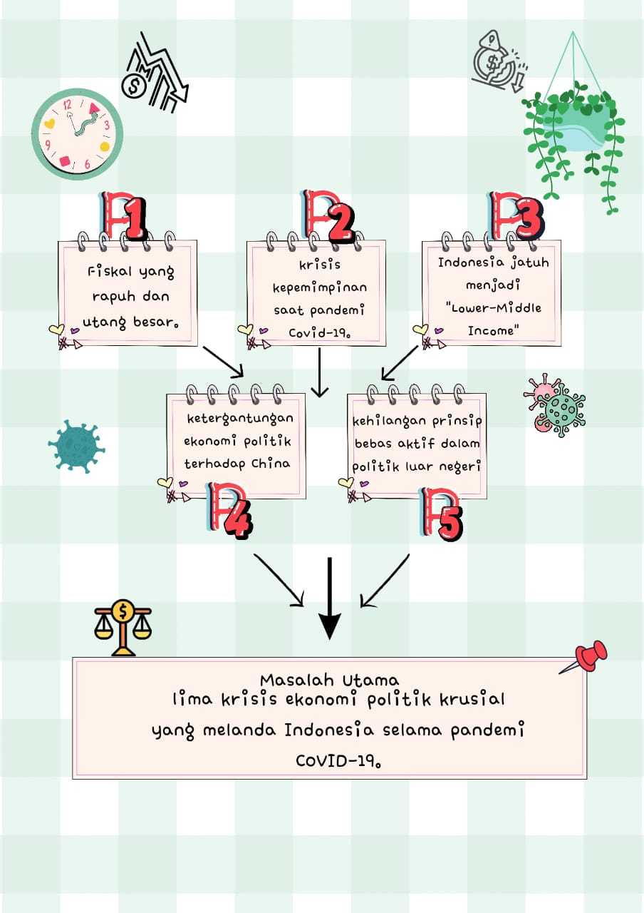
Studi Kasus 4
Perhatikan dua grafik dibawah ini. 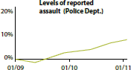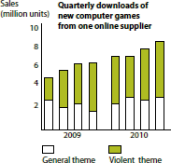
- Apakah data dalam dua grafik di bawah ini mendukung kesimpulan bahwa game komputer berkontribusi terhadap kenaikan tingkat kekerasan?
Iya
- Berikan alasan untuk jawaban soal no 1
Karena, di dalam dua grafik tersebut menampilkan game komputer berkontribusi kenaikan tingkat kekerasan setiap tahun dan selain itu, ada pengamatan yang menyebutkan bahwa paparan adegan kekerasan dalam game dapat meningkatkan agresi kognitif dan afektif, yang mungkin kemudian memengaruhi perilaku agresif pada individu yang rentan, terutama anak-anak yang mudah meniru.

Link vidio diskusi:
https://short-url.org/1bsVr

